2013学年第一学期天河区期末考试卷
八年级物理

本试卷分第一部分（选择题）和第二部分（非选择题）两部分，满分为100分．考试时间80分钟．
注意事项：
1．答题前，考生务必在答题卡上用黑色字迹的钢笔或签字笔填写自己的考生号、姓名、考场试室号、座位号；再用2B铅笔把对应该两号码的标号涂黑．
2．选择题每小题选出答案后，用2B铅笔把答题卡上对应题目的答案标号涂黑；如需改动，用橡皮擦干净后，再选涂其他答案；不能答在试卷上．
3．非选择题必须用黑色字迹钢笔或签字笔作答，答案必须写在答题卡各题目指定区域内的相应位置上；如需改动，先划掉原来的答案，然后再写上新的答案，改动的答案也不能超出指定的区域．不按以上要求作答的答案无效．
4．考生必须保持答题卡的整洁．考试结束后，将本试卷和答题卡一并交回．
5．全卷共四大题，请考生检查题数．
第一部分 选择题（共36分）
一．选择题（每题2分，共36分）
每小题给出的四个选项中，只有一个是正确的，请把正确的答案选出来
1．为了检验人躺着和站立时身体长度是否有差异，选用下列哪种尺最合适
A．量程10m，分度值1dm B．量程3m，分度值1mm
C．量程30cm，分度值1mm D．量程15cm，分度值0.5mm
2．小明做了下面两个实验：敲击鼓面，鼓面上纸屑上下跳动；说话时，用手摸喉咙，感觉声带在振动。以上现象说明
A．声音是由物体的振动产生的 B．声音的传播需要介质
C．不振动的物体也可以发出声音 D．声音的音调与频率有关
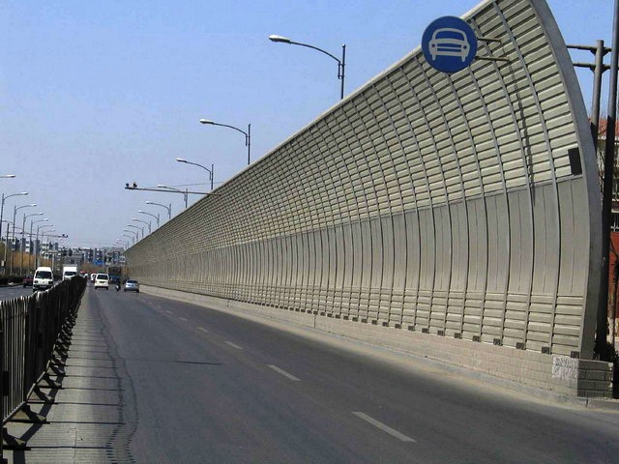
3． 《中华人民共和国城市区域环境噪声标准》中明确规定了城市五类区域的环境噪声最高限值：其中城市中的道路交通干线道路、内河航道、铁路主、次干线两侧区域，昼间70dB、夜间 55dB；对于噪声较大的临近居民区道路旁，一般会安装隔音墙。下列说法正确的是
A．在道路附近安装噪声监测装置能减弱噪声
B．更好的办法是禁止车辆出行
C．居民戴防噪声耳罩可以防止噪声进入耳朵
D．安装隔音墙能从声源处防止噪声产生

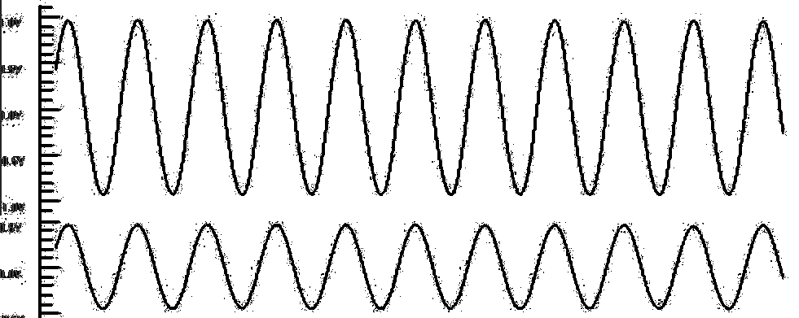
4．甲、乙两个物体振动相同时间，发出的声音信号输入同一设置的示波器，展示的波形如图。判断正确的是
甲
乙
A．甲物体和乙物体振动的频率相同
B．甲物体和乙物体振幅相同
C．甲物体产生的声音音调比乙的高
D．甲物体和乙物体发出声音的音色不同
5．甲、乙两辆汽车在同一条平直公路上行驶，甲车中乘客观察乙车，发现乙车向正南方向行驶。如果以地面为参照物，关于甲、乙两车可能的运动情况，判断错误的是
A．甲乙两车都向南行驶 B．甲乙两车都向北行驶
C．甲车向南行驶,乙车向北行驶 D．甲车向北行驶,乙车向南行驶
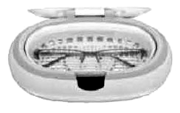
6．如图所示，某品牌超声波清洁器在清洗眼镜，使用时先向水槽加水使眼镜完全浸没水中，通电清洁器开始工作。此清洁器工作时人站在旁边能听到“嗞嗞”的声音。下列说法正确的是
A．超声波的音调比人能听到的声音音调低
B．超声波传播不需要介质
C．人听到的“嗞嗞”声是超声波
D．超声波能用来清洗物体说明超声波能传递能量

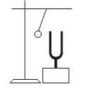
7．如图，将正在发声的音叉轻触系在细绳上的乒乓球，乒乓球会被弹开。下列判断正确的是
A．乒乓球的作用是证明固体也能传声
B．这个实验是用来探究音调是否与频率有关的
C．音叉的振幅越大，产生声音的响度越大，乒乓球被弹得越高
D．轻轻敲此音叉，远处的人听不到，是因为它发出声音的频率低过20H_{Z}

8．下图是生活中常见的体温计和实验室用温度计。下列说法正确的是
A．实验室用温度计是根据液体热胀冷缩性质制成的
B．可以将体温计放入沸水内消毒
C．如图体温计所示温度属于人的正常腋窝温度
D．体温计和实验室用温度计测完温度后都应用力甩几下
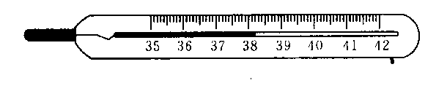
体温计
实验室用温度计
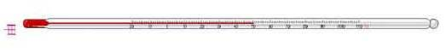

9．下列属于升华现象的是
A．干冰放空气中变少 B．洒了水的地面会变干
C．烧开水时壶嘴冒“白气” D．北方冬天屋顶出现霜

10．甲、乙两物体从左到右运动时的轨迹被频闪相机拍下（相机每隔0.02s曝光一次记录下物体影像），从两物体运动的轨迹L（如图所示）来看，下列判断中正确的是
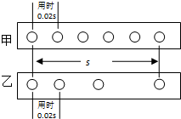
A．乙物体做的是减速运动
L
B．甲物体全程的平均速度较大
C．在L这段运动路程中，乙所用的时间是0.08s
D．甲做的是匀速直线运动
11．下面关于物态变化的描述，正确的是
A．烧开水时，水在沸腾的过程中不再吸热，温度保持不变
B．夏天，往饮料中加几块冰块，冰块熔化成水的过程中吸热，使饮料降温
C．清晨，路边的草叶上结有露珠，这是空气中的水蒸气遇冷凝固成的小水珠
D．寒冷的冬天，车窗紧闭的客车行驶在公路上，玻璃窗外侧出现“白雾”
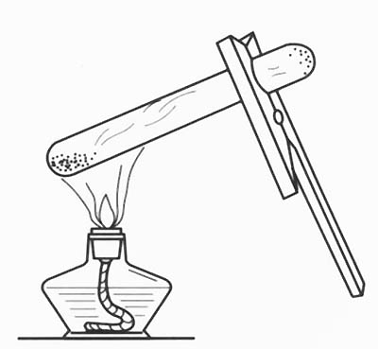
12．为了证明装在试管里的固态碘在受热时能直接变成气体而不是先变成液体再变成气体。甲同学把试管放在酒精灯火焰上，如图甲所示；乙同学将试管浸
甲
乙
装有碘的密封试管
入温水中，如图乙所示。两试管中都出现了紫色的烟雾．已知：碘
的熔点是114℃、沸点是184.35℃；水的沸点是100℃；酒精灯火焰
温度约为400℃．由上述信息判断
A．乙装置中，水沸腾后，试管内才会出现紫色的烟雾
B．固态碘直接变成气体的过程中要放热
C．乙的实验方法更合理
D．停止加热后乙试管中紫色烟雾逐渐消失，试管内壁附着了固态碘颗粒，这是凝固过程

13．下列有关光现象的说法正确的是
A．小孔成像是由于光在同种均匀介质中沿直线传播形成的
B．太阳光通过三棱镜后，在白屏上形成彩色的光带，属于光的反射现象
C．汽车后视镜可扩大视野，属于光的折射现象
D．能从不同方向看见不发光的物体，是因为光在其表面发生了镜面反射

14．“猴子捞月”的寓言故事说，猴子看到水中有个月亮，以为月亮掉水中了，大叫起来“不得了啦，不得了啦，月亮掉水里了！”……关于水中的月亮，以下说法正确的是
A．水中的月亮比天上的月亮小 B．水中出现月亮是光的折射现象
C．水中出现月亮是光的反射现象 D．水中月亮到水面的距离比天上月亮到水面的距离远

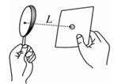
15．小星同学利用太阳光测量凸透镜的焦距，方法如图所示。他让凸透镜正对阳光，但没有仔细调节纸片与透镜的距离，在纸片上的光斑并不是最小最亮时，就测出了光斑到凸透镜中心的距离L。那么，凸透镜的实际焦距
A．一定小于L B．一定大于L
C．一定等于L D．可能小于L，也可能大于L
16．下列关于光的说法正确的是
①电视机画面上丰富的色彩是由红绿蓝三原色光混合而成
②红外线是不可见光，可以用来识别钞票的防伪标记
③镜面反射遵守光的反射定律，漫反射不遵守光的反射定律
④光年是时间单位
⑤紫外线有助于人体合成维生素D，所以人需要适当晒太阳
⑥真空中所有光的传播速度都是 3 ×10⁸m／s
A．①③⑤ B．①③④⑤⑥ C．①⑤⑥ D．②④⑤

17．在探究凸透镜成像规律实验中，当烛焰位于距离凸透镜一倍焦距以内时，人眼观察烛焰成像的情形应该是图中的
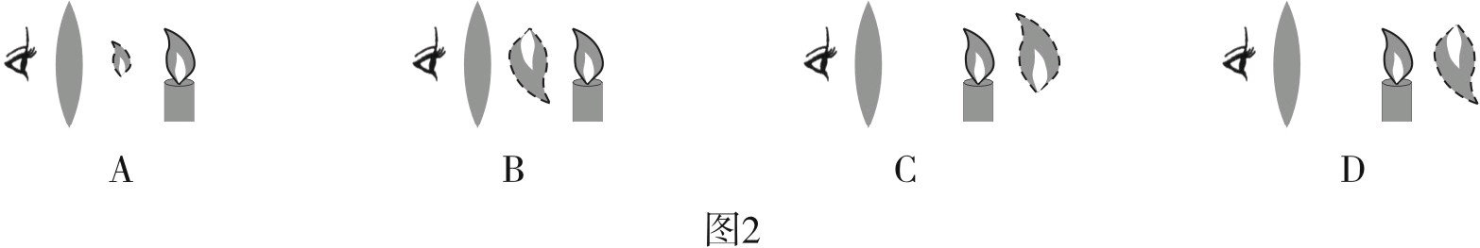

18．用水彩笔在磨砂电灯泡的侧面画一个图案，然后接通电源让其发光，拿一个放大镜在灯泡和白墙之间移动，下列情况不可能发生的是
A．能在墙上看到倒立、缩小的所画图案的像 B．能在墙上看到倒立、放大的所画图案的像
C．只能在墙上看到放大的所画图案的像 D．不能在墙上看到所画图案的像
第二部分 非选择题（共64分）
二．填空作图题（共38分）
19．（1）小明利用音响播放歌曲《千里之外》，妈妈一听就说：“这是周杰伦唱的”。她做出这
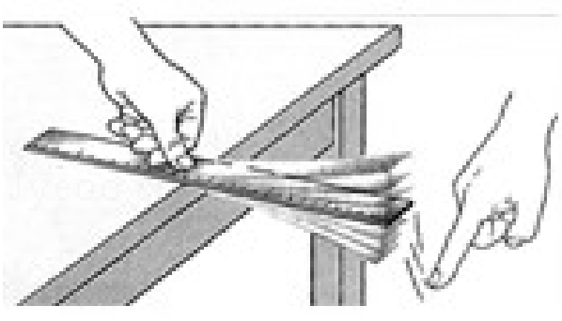
个判断的主要依据是不同歌手发出声音的 不同。
（2）小明将一把钢尺紧按在桌面上，一端伸出桌边，如图所示。拨动钢尺，可以听到钢尺发出声音。接着让钢尺伸出桌边的长度变长，用相同的力度再次拨动钢尺，钢尺的振动频率变 ，音调变 。
20．水是人类生存环境的重要组成部分，通过水的物态变化，地球上的水在不停地循环。请将以下自然界中发生的物态变化过程补充完整。
（1）云是空气中的水蒸气遇冷空气 成小水滴或 成小冰晶，此过程放热。
（2）冰雹可以是小水滴 成冰下落到地面，此过程 （选填“吸热”或“放热”）。
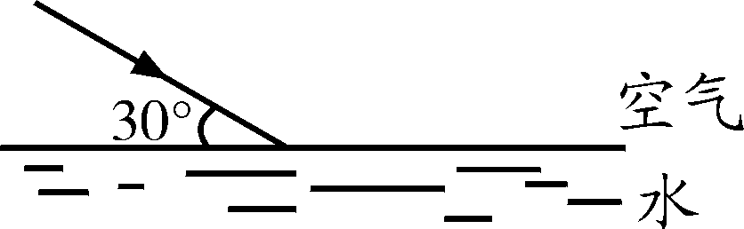
21．(1)如右图，一束光线与水平面成30°角从空气斜射到水面时，发生反射和折射，请你在图中画出它的反射光线和折射光线的大致方向，并标出反射角的大小。
（2）有经验的渔民都知道，只有瞄准鱼的下方才能叉到鱼，这是因为人看到的鱼是由于光的
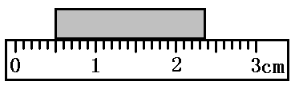
所形成的 像。
A
22．如图所示，利用刻度尺测量物体A的长度
为 cm，刻度尺的分度值为 。

23．图甲是在平直公路上行驶汽车的速度表。汽车保持该速度行驶了10s，请将以下内容补充完整。
（1）汽车行驶的速度为v= km/h = m/s（结果保留一位小数）。请在图乙中画出汽车0至10s内的速度时间—图象。
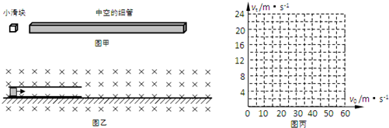
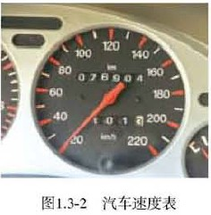
（2）图丙是小红同学画的另一辆汽车运动的路程时间—图象。从图丙中可知，该汽车运动的速度为 m/s。
v/（m·s⁻¹）
t/s
乙
丙
s/m
t/s
0
甲
km/h
0
2
4
6
8
10
1
2
3
4
5
6
5
30

24．小资料是声音在一些介质中的传播速度，根据表中提供的信息，完成以下问题。
甲
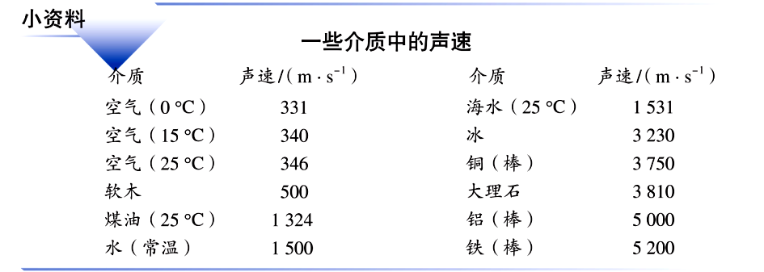

（1）分析以上小资料的数据信息，进行筛选整理并推断声速大小可能跟什么因素有关。请你根据下表中的示范写出筛选的数据信息及对应的结论。
筛选的数据信息 | 结论
介质 声速/（m·s⁻¹）  空气（25℃） 346  水（常温） 1500  冰 3230 | 声速的大小与介质的种类有关
（2）15℃的真空中声速是________。
25．小明用薄膜充水后制成水透镜模拟眼球中的晶状体，来比较正常眼、近视眼和远视眼的
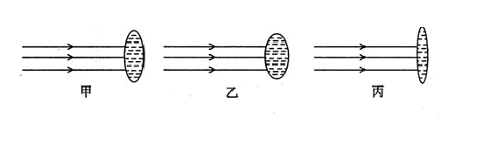
焦距大小。把甲看作是正常眼，实验中测得甲的焦距为10cm，再将甲分别挤压成乙图、丙图的形状，并分别测量焦距，如图所示。

（1）测得焦距小于10cm的是图_______，模拟近视眼的是图_______。
（2）目前很多近视患者戴隐形眼镜来矫正视力。隐形眼镜是一种直接贴在角膜表面的超薄镜片，可随着眼球运动，其中心厚度只有0.05mm，此镜片对光线有_______作用（选填“会聚”或“发散”)。
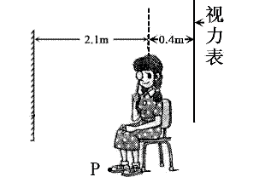
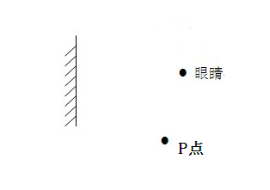
（3）检查视力时，视力表放在被测者头部的后上方，被测者识别对面墙上平面镜里的像。下图中视力表在平面镜中的像与被测者相距 m，请在图丁中准确画出被测者眼睛通过平面镜看到自己右脚上P点的光路图。

丁

26．右图是小强研究光的反射规律的实验装置，平面镜平放在水平桌面上，
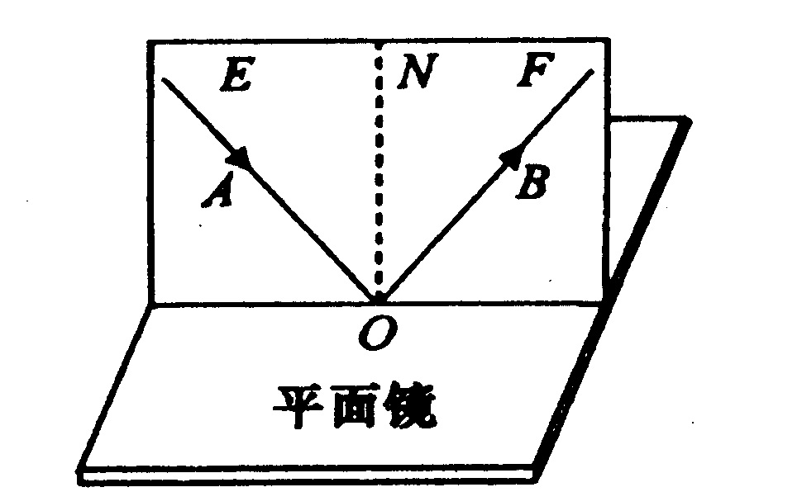
白色硬纸板由E、F两块纸板粘接起来竖立在镜面上（其中F可绕接缝
ON转动）。小强让激光笔发出的光线沿着AO方向入射，可以在F板上
看到光线沿OB方向射出。
（1）实验中，小强把纸板F沿着ON向后折，F板上 （填“有”或“没有”）出现反射光线，这说明 ；
（2）为了研究“反射现象中，光路可逆”，小强应进行的操作是

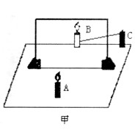
27．小荣在“探究平面镜成像特点”的活动中，实验桌面摆放了如下器材：直尺、光屏、两根相同的蜡烛、火柴、玻璃板。如图甲所示，A和C是两根相同的蜡烛，B是蜡烛A经平面镜所成的像。
（1）小荣选用玻璃板的原因是 。
（2）平面镜所成的像是 （选填“实像”或“虚像”），
小荣为了证明这一结论，应进行的操作是 。
（3）实验过程中，小荣移动蜡烛逐渐远离玻璃板，烛焰所成的像的
大小 。（选填“变小”、“变大”或“不变”）

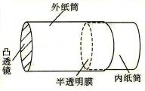
28．右图是小芳同学制作的模型照相机。通过调整内外纸筒的相对距离，可以在半透明膜上看到远处景物 、缩小的 像。使用此模型照相机，如果看远景时很清晰，那么看近景时，应把内纸筒向 （选填“左”或“右”）移动。
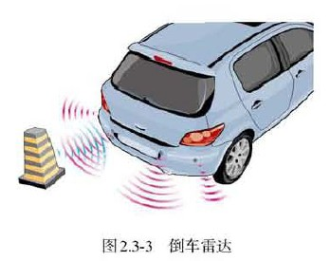
三．解析题（共3分）
29．现代汽车广泛利用了倒车雷达，它在工作时会发出超声波，
这些声波遇到障碍物时会反射回来，根据回声到来的方位和时
间，可以确定障碍物的位置。如图，汽车利用倒车雷达发射
声波，经过0.01s后收到回波。如果声波在空气中传播速度
为340m/s。汽车此时离障碍物多远？

四．实验与探究题（共23分）
30．小李用如图甲所示装置探究某物质熔化过程中温度变化情况，记录数值如下表。图乙是该物质熔化时温度随时间变化的图象。
时间t/min | 0 | 1 | 2 | 3 | 4 | 5 | 6 | 7 | 8 | 9 | 10 | 11 | 12 | …
温度t/℃ | 50 | 60 | 70 | 75 | 80 | 80 | 80 | 80 | 80 | 80 | 80 | 82 | 90 | …
（1）由数据和图象乙可知，该物质属于 （选“晶体” 或“非晶体”），你的判断依据是 。
（2）该物质熔化时吸热，温度 （选填“升高”、“降低”、“不变”），熔化过程经历了约
分钟。
（3）某时刻温度计的读数如图丙所示，此时的温度是 ℃。此时该物质处于 态。
（4）请在图丁中画出该物质凝固的大致温度变化曲线并标明凝固点。
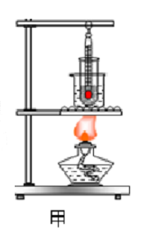
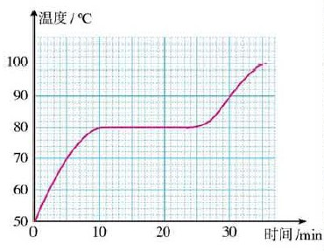
2 4 6 8 10 12
温度

时间
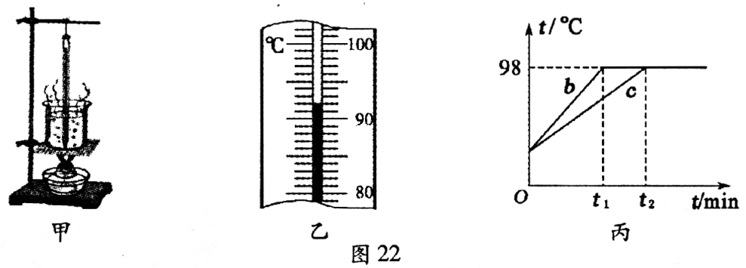

甲
丙
丁
乙

31．小周做“观察水的沸腾”实验，实验装置如图甲所示，加热一段时间后水沸腾，记录的数据如下表所示：
时间t/min | 0 | 1 | 2 | 3 | 4 | 5 | 6
温度t/℃ | 95 | 96 | 97 | 98 | 99 | 99 | 99

（1）从数据上看，本次实验中水沸腾时的温度为 。水沸腾后继续加热，水的温度
（选填“会”、“不会”）升高到100℃。
（2）沸腾时，杯口附近出现大量“白气”，小周认为这是水汽化成的水蒸气，小明反驳了他的观点，小明的依据是 。
（3）请你根据记录数据，在如图乙中画出水0-6min的温度和时间关系图象。
（4）小华和小姚同学选用的实验装置相同，并且同时开始做实验，但水开始沸腾的时刻不同，他们绘制的图象如图丙b、c所示，分析b、c图象不同的原因是 。
时间/min
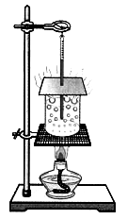
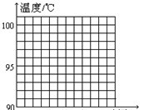
99
丙
温度/℃
100
99
98
96
97
95
丙
甲
1
2
3
4
5
6
乙

32． 做“探究凸透镜成像规律”的实验，小明所用凸透镜焦距为10cm。
（1）他将蜡烛、凸透镜、光屏在光具座上依次摆放，点燃蜡烛后，发现无论如何移动光屏总找不到像，其原因可能是 ．（写出一种即可）
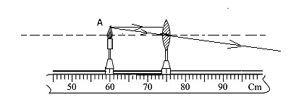
（2）调整好后，如右图所示，图中虚线表示透镜的主光轴，请完成从烛焰A点发出的平行于主光轴的光线经过透镜后的折射光线，确定A点的像A’。
（3）只移动光屏，可得一个清晰的像，请你详尽地描述这个像的特点： 。
（选填“照相机”、“投影仪”或“放大镜”）就是利用该成像规律工作的。
（4）小明把爷爷的老花镜放在凸透镜与蜡烛之间，发现光屏上的像变得模糊不清。他应当将光屏 （选填“靠近”或“远离”）凸透镜，可再次得到清晰的像。
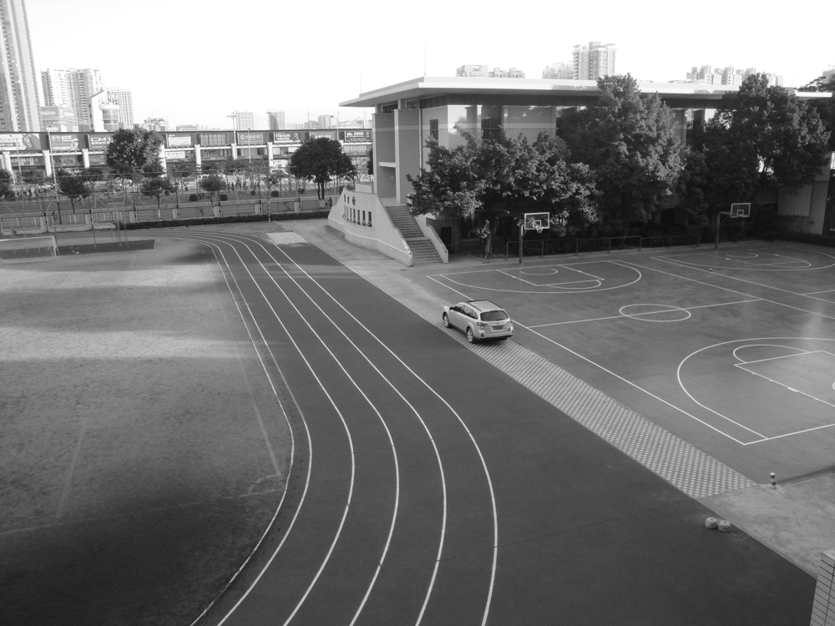
33．校园体育运动会上，小许同学参加了100m赛跑的计时工作。比赛结束后，小许同学在跑道上散步时，看到旁边的直线汽车道上有汽车驶过。小许只用手中的停表，通过以下办法测量汽车从汽车道上A点行驶到B点的平均速度v_{车}，请将他的测量过程补充完整，需要测量的物理量用相应的符号表示。
B
A
测量过程如下：
（1）测量汽车从A行驶到B的 ；
（2）测量小许沿100m跑道匀速步行的时间t₂，则小许的步行速度v_{人}=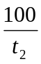；
（3）测量小许按（2）中步行速度从A走到B的 ；
（4）则A到B的距离为 ，计算汽车平均速度的表达式为v_{车}= （用物理量符号表示）。

2013学年第一学期天河区期末考试参考答案
八年级物理

一、选择题（共36分）

1 | 2 | 3 | 4 | 5 | 6 | 7 | 8 | 9 | 10 | 11 | 12
B | A | C | A | C | D | C | A | A | D | B | C
13 | 14 | 15 | 16 | 17 | 18
A | C | D | C | C | C

二、填空作图题（每空1分，共38分）
19．（1） 音色 （2） 小 低
20．（1）液化 凝华 （2） 凝固 放热
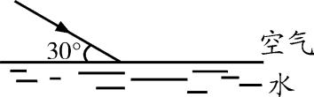
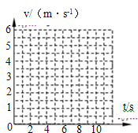
21．（1）（3分） （2） 折射 虚
60º

22． 1.85-1.88 1mm
23．（1） 20 图2分 5.6 (2) 6
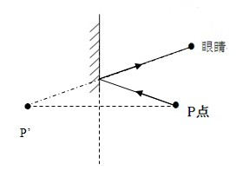
24.（1） （2） 0 （真空不能传声）
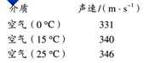 | 声速的大小与介质的温度有关

25.（1） 乙 乙 （2） 发散 （3） 4.6 图2分
26．（1） 没有 反射光线和入射光线在同一平面内
（2） 让光线沿着BO方向入射，观察光线是否沿OA方向射出
27．（1）便于确定像的位置 （2） 虚像 在B的位置放光屏，看能否接收到像
（3） 不变
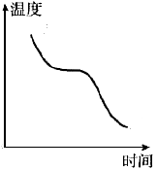
28. 倒立 实 右
80℃
三、解析题（共3分）
29.S=vt=340m/s×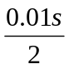=1.7m
四、实验与探究题（每空1分，共23 分）
30．（1） 晶体 有固定的熔点
（2） 不变 6
（3） 92 液 （4）

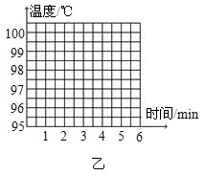
31．（1） 99℃ 不会 （2） 水蒸气是看不见的,白气是的水蒸气液化成的小水珠
·
·
·
·
·
·
·
（3）

（4） c中的水比b多

32．（1） 焰心、凸透镜光心、光屏中心不在同一高度/同一水平线 （蜡烛与透镜距离小于）
·
·
A’
（2）2分

（3） 倒立放大实像 投影仪
（4） 靠近
33.（1） 时间t₁
（3） 时间t₃
（4）v_{人}t₃ （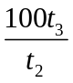） v_{车}= 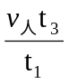（或v_{车}= 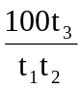）2分

